
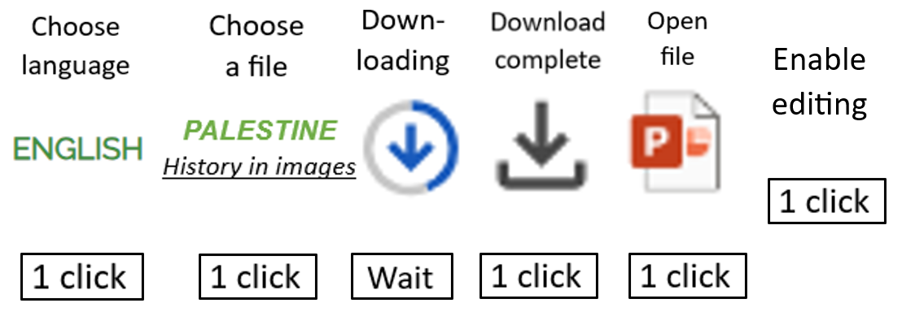
www.imparalavita.ch

Palestine - English
http://www.imparalavita.ch/eng/palestine_history.html

- File “Important”

- History of Palestine in images (PowerPoint/PDF - full version - short version for school and conferences - very short version of only 100 slides)
- Gaza - The wall - Life behind the wall (PowerPoint/PDF)
- Metaphor of the Palestine conflict, for understand the problem
- Cartoons
- Several documents concerning Palestine

Palestine - Français
http://www.imparalavita.ch/fra/palestine_history.html

- Dossier ”Important”

- Histoire de la Palestine en images (PowerPoint / PDF - version complète et version succincte pour les écoles et les conférences - version très courte: 100 slide, anglais)
- Gaza - Le mur - La vie derrière le mur (PowerPoint/pdf)
- Métaphore du conflit en Palestine, pour comprendre le problème
- Cartoons
- Plusieurs documents concernant la Palestine

Palestina - Italiano

http://www.imparalavita.ch/ita/palestine_history.html

- File “Importante”

- Storia della Palestina in immagini (PowerPoint / PDF -
versione completa - versione succinta per le scuole e le conferenze - versione molto succinta di 100 slide)
- Gaza - Il muro - La vita dietro il muro (PowerPoint / PDF)
- Metafora del conflitto in Palestina, per capire il problema
- Cartoons
- Vari documenti concernenti la Palestina

Palästina - Deutsch
http://www.imparalavita.ch/deu/palestine_history.html

- Datei “Wichtig”

- Die Geschichte Palästinas in Bildern (PowerPoint / PDF - vollständige Version - kurze Version für die Schule und die Vorträge - sehr kurze Version mit 100 Dias)
- Gaza - Die Mauer - Das Leben in besetzte Palästina (PP / PDF)
- Metapher des Palästina-Konfliktes, um den Grund des Problems zu verstehen
- Cartoons
- Mehrere Dokumente betreffend Palästina

Palestina - Español
http://www.imparalavita.ch/esp/palestine_history.html

- Archivo “Importante”

- Historia de Palestina en imágenes (PowerPoint / PDF - versión completa - versión corta para la esquela y las conferencias - versión muy corta: 100 dias, inglés)
- Gaza - El muro - La vida en la Palestina ocupada (PP / PDF)
- Metáfora del conflicto en Palestina, para entender el problema
- Cartoons
- Diversos documentos relativos a Palestina

vários documentos relativos à
Kontakt: imparalavita@bluemail.ch
QR code http://www.imparalavita.ch/ deu/palestine_history.html
Download for free
Kostenlos herunterladen

Download - Anleitungen
Oben rechts
Studieren
Bearbeitung freigeben

